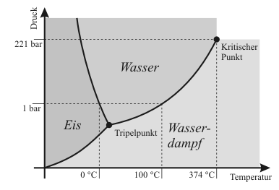
Wo leben wir?
Wie funktioniert ein
Dampfdrucktopf?
Wie funktioniert das
Gefriertrocknen?
Wie ist es auf dem
Mt. Everest?
Auf der x-Achse ist die Temperatur aufgetragen, offensichtlich aber nicht linear.
Oberhalb von 100 ^{O}C existiert bei Normaldruck nur Wasserdampf

